วิธีเพิ่ม User Express : WHCR
- สร้างบริษัทใหม่
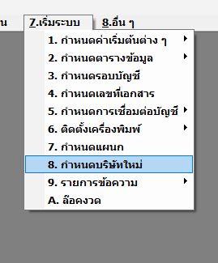
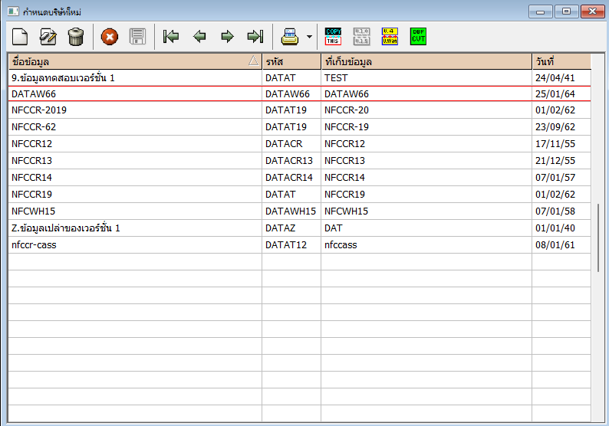

- นำข้อมูลสำรองมาใช้
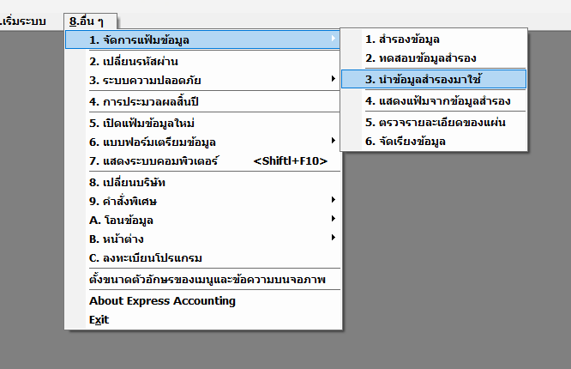
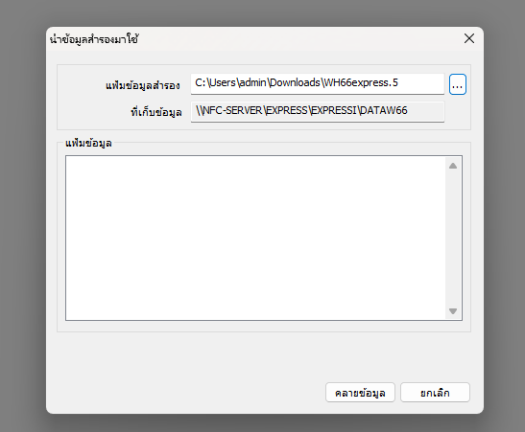

Path File : \\DATA-SERVER\it\express_data\WH66express.5

- เพิ่มผู้ใช้งาน
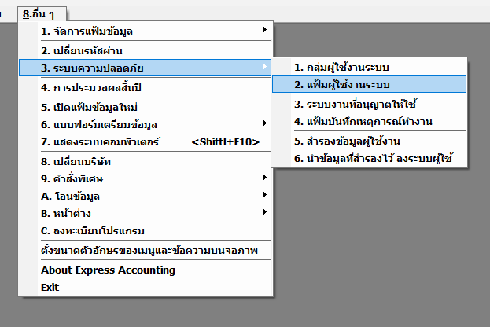
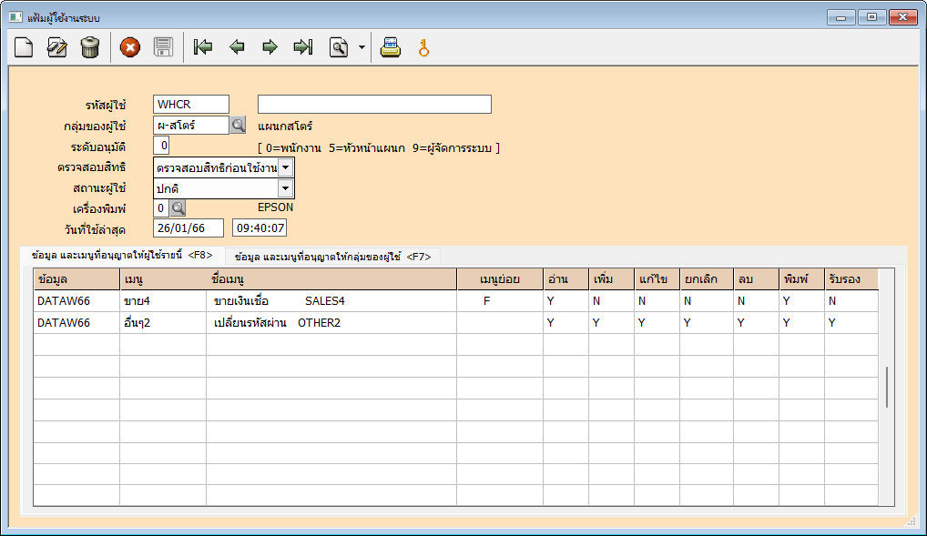
** แก้ไข User กด Ctrl + L เพื่อเลือก User อื่นๆ

- กำหนดให้สามารถ Print ได้
